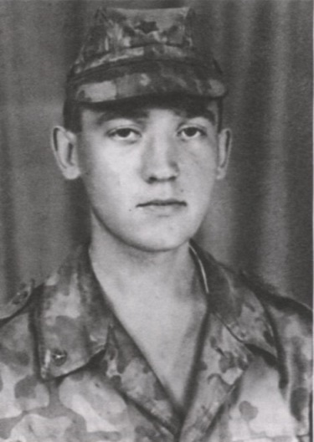
СТРУКОВ СЕРГЕЙ АЛЕКСАНДРОВИЧ
28.02.75 - 5.01.95
ефрейтор

Уроженец г.Магнитогорск Челябинской области.Русский. Образование среднее профессиональное.
Холост. В Чечне - стрелок (в/ч 3654).
Родители: Струковы Александр Николаевич,Любовь Михайловна.
После окончания Магнитогорской средней школы № 62 поступил в СПТУ № 105, закончив которое получил специальность наладчика холодноштамповочного оборудования.
17 декабря 1993 года Орджоникидзевским РВК г.Магнитогорск был призван в ряды Вооруженных сил РФ.Военную службу проходил во внутренних войсках МВД РФ (в/ч 3654 в п.Казачьи Лагеря Октябрьского района Ростовской области).
Принимал участие в боевых операциях по ликвидации вооруженных бандформирований чеченских сепаратистов.
5 января 1995 года погиб в бою от минно-взрывной травмы, приведшей к термическому ожогу пламенем с обугливанием тела.
За мужество и героизм, проявленные в боевой операции, Указом Президента РФ № 323 от 1 апреля 1995 года Струков С.А. награжден орденом Мужества № 2887 (посмертно).
12 января 1995 года похоронен на Левобережном кладбище г.Магнитогорск со всеми воинскими почестями.

3547. СТРУКОВ Сергей Александрович ефрейтор в/ч 3654 ВВ МВД

